沈丘县烟草制品零售点合理布局规划

（征求意见稿）

第一章 总则

1. 为加强烟草专卖零售许可证管理，规范烟草制品零售市场经营秩序，维护国家利益，保护烟草制品经营者、消费者以及未成年人的合法权益，履行控烟履约责任，促进烟草市场健康发展，根据《中华人民共和国行政许可法》《中华人民共和国烟草专卖法》《中华人民共和国未成年人保护法》《中华人民共和国烟草专卖法实施条例》《烟草专卖许可证管理办法》《烟草专卖许可证管理办法实施细则》等法律法规和规章规定，结合辖区实际，制定本规划。
2. 烟草制品零售点合理布局遵循合法依规、市场导向、服务社会、分区规划、动态平衡的基本原则。
3. 本规划适用于沈丘县行政区划内烟草制品零售点的设置与管理，适用于从事烟草制品零售业务的申请、审查、决定等。
4. 烟草制品零售点（以下简称“零售点”）是指依法取得烟草专卖零售许可证从事烟草制品零售业务的公民、法人及其他组织开展烟草制品零售业务的经营场所。
5. 本规划所指的合理布局是指为合理满足消费需求、防止无序过度竞争、落实控烟履约要求，综合考虑辖区内人口数量、交通状况、经济发展水平、消费能力等因素，以划分区域范围对各市场区域单元进行科学规划布局，并对单元内的零售点数量进行动态调整，零售点数量设置应当以指导数为上限，达到上限的，不予设置零售点。
6. 烟草专卖局参照上级部门定期对外发布的零售点指导数，综合考虑市场区域、网点存量、卷烟销量、消费习惯、申请数量等指标的变化，对本行政区内的零售点数量进行动态调整，并及时公示各市场区域单元零售点指导数、零售点数量等情况。
7. 烟草专卖局根据受理时间的先后顺序审批发放烟草专卖零售许可证；审批两个或两个以上烟草专卖零售许可证申请，因本规划限制无法都准予许可的，对先受理的申请作出准予许可的决定。

第二章 零售点总体布局规划

1. 根据区域位置、人口消费结构、人口密度、商业活动特征、特殊环境差异等因素将沈丘县划分为：县城成熟区域、县城一般区域、乡镇（集贸）区域、行政村区域、特殊区域等五个区域单元。
2. 县城成熟区域：指县政府所在地内城区内、具有人口密度较大、商业活动较活跃特征的区域。（详见附件1《沈丘县烟草制品零售点合理布局县城成熟区域规划名录》）.
3. 县城一般区域：指县政府所在地城区内、除县城成熟区域以外的区域。
4. 乡镇（集贸）区域：指乡镇政府所在地、农村沿主要公路形成的集贸市场，具有人口密度较大、商业活动较活跃特征的区域。
5. 行政村区域：指按政府行政区划除城区、乡镇（集贸）区域以外的农村区域。
6. 特殊区域：规模以上宾馆酒店、高速公路服务区、火车站（高铁站）或汽车站、农贸批发市场、安钢工业园区等区域。
7. 各区域单元零售点的设置采取总量规划+距离限制+限制性条件的布局模式。

第三章 零售点布局设置标准

第一节 零售点布局标准

1. 在县城成熟区域设置零售点，与最近零售点的间距不低于50米。
2. 在县城一般区域设置零售点，与最近零售点的间距不低于100米。
3. 在乡镇（集贸）区域设置零售点，与最近零售点的间距不低于50米。
4. 面积过大、居民居住过于分散的自然村和县、乡镇公路两侧（城区、集镇段除外）零售点间距不少于200米。
5. 行政村区域零售点设置，原则上常住人口1000人以下行政村可以设置一个零售点，1000人以上可增设1个零售点，最多不超过2个零售点。
6. 500户以上封闭住宅小区，入住率达到20%以上的，最多可设置1个门面朝向小区内经营的零售点；毗邻街道的小区门面，朝向小区外经营的零售点按照相应区域零售点设置标准执行。
7. 火车站（高铁站）或汽车站内部可根据实际布局1个零售点。
8. 规模以上宾馆酒店（客房在150间以上）、面积在1000平方米以上的独立餐饮业等相对封闭以满足停留在设施内特定顾客消费的经营场所，可设置一个零售点。
9. 高速公路服务区单侧，原则上可以设置1个零售点。
10. 农贸批发市场按每50间商铺可设置1个零售点,且与最近零售点的间距不低于50米，最多不超过2个零售点。
11. 安钢工业园区区域内部每500人可设置1个零售点，每增加500人可增设1个，最多不超过15个零售点。
12. 与烟草制品零售业务没有直接或间接互补营销关系的业态类型，设置零售点不得超过本辖区持证商户的1%（文化体育、音像制品、家电家具、通信器材、仪器仪表、寄递配送、中介劳服、汽车租赁、传真打印、汽车美容、照相馆、农畜养殖、小型餐饮、茶叶店等）。

第二节 零售点设置标准

1. 烟草专卖零售许可证的固定经营场所条件设定：

1.有与经营烟草制品零售业务相适应的资金；

2.有与住所相独立的固定经营场所；

3.场所应具备满足最低经营需求的基本设施设备条件，形成初步的经营业态。

4.国家烟草专卖局规定的其他条件。

1. 烟草专卖零售许可证申请人基本条件设定：

1.申请人为非外商投资（包括再投资形式）的企业和个体工商户，具体以国家烟草专卖局有关规定为依据；

2.申请零售许可证的申请人应具有完全民事行为能力；

3.连锁经营门店在申请烟草专卖零售许可证时，遵循“一店一证”的原则，应当根据各个分店所在位置分别提出申请。

第四章 不予设置零售点情形

1. 有下列情形之一的，不予设置零售点：

（一）申请主体

1.未取得工商营业执照的；

2.未成年人、无民事行为能力人及限制民事行为能力人；

3.外商投资的商业企业（零售业态属于“娱乐服务类”的企业或有《烟草专卖许可证管理办法》第六十三条情形的除外）或者个体工商户及其以特许、吸纳加盟店等再投资形式从事烟草专卖品经营业务的；

4.取消从事烟草专卖业务资格不满三年的；

5.因申请人隐瞒有关情况或者提供虚假材料，烟草专卖行政主管部门作出不予受理或者不予发证决定后，申请人一年内再次提出申请的；

6.因申请人以欺骗、贿赂等不正当手段取得的烟草专卖许可证被撤销后，申请人三年内再次提出申请的；

7.未领取烟草专卖零售许可证经营烟草专卖品业务，并且一年内被执法机关处罚两次以上，在三年内申请领取烟草专卖零售许可证的；

8.未领取烟草专卖零售许可证经营烟草专卖品业务被追究刑事责任，在3年内申请领取烟草专卖零售许可证的;

9.被列入各级人民政府社会公共信用信息平台《违法失信黑名单》的申请主体，应当不予发放烟草专卖零售许可证，直至其被移出“黑名单”。

（二）经营场所

1.无固定经营场所的；

2.经营场所与住所不相对独立的；

3.以居民楼阳台、地下室、储藏室、流动摊点（车、棚）、活动板房以及其他临时建筑物等作为对外营业的；在商用楼宇内未形成食杂店、便利店、超市、商场、烟酒商店、娱乐服务类的场所；

4.住宅小区除商用属性的平层全开放式门店外的其他场所；

５.经营场所基于安全因素不适宜经营卷烟的、未成年人保护等不适宜经营卷烟的场所（如化肥农药、油漆涂料、建筑装潢、药妆医械、洗涤护理、粮油店等以及各类培训咨询机构等专业性较强，且与烟草制品零售业务没有直接或间接互补营销关系的业态类型）；

6.医疗卫生机构、音乐厅、图书馆、展览馆、博物馆、网吧等人口密集不适宜经营卷烟的公共场所内；

7.同一经营地址已申领烟草专卖零售许可证的；

8.未经城市规划部门批准而建的违规建筑场所。

（三）经营模式

1.利用自动售货机（柜）、游戏机等销售烟草制品的；

2.利用信息网络渠道销售烟草制品的；

3.经营场所经实地核查尚未实际开展经营活动的，拒不改正或改正后仍不符合要求的。

（四）特殊区域

1.中小学校校园内及可通行的所有出入口100米以内不予设置零售点，幼儿园校园内及可通行的所有出入口50米以内不予设置零售点，可向学校、幼儿园内销售卷烟的窗口、栅栏等情形的场所不予设置零售点；

2.青少年培训机构等未成年人聚集场所；

3.经营场所位于国家机关、党政机关内部；

4.已被政府纳入拆迁规划的。

5.烟草专卖执法人员无法进行入，不能对卷烟零售商户进行烟草专卖执法检查、监管的区域。

（五）法律、法规、规章和国家烟草专卖局规定的其他不予发证的情形。

1. 烟草专卖零售许可准入倾斜性条件设定:

（一）符合下列条件之一的，根据申请人实际经营地址，可以按照本规划布局设定标准减半执行。

1.营业面积在500平方米以上的大中型商场、购物中心；营业面积在200平方以上的超市、便利店。

２.因中小学、幼儿园新建、改造、修订合理布局标准等客观原因造成不符合现行合理布局规定的，持证人需在6个月内在原发证机关辖区内重新选点申请办证。

（二）在周口市政府备案或推荐的品牌连锁店拥有直营门店数30家以上且在沈丘县设立品牌连锁便利店企业的，原则上可适当降低距离标准。

（三）因道路规划、城市建设等客观原因，持证人需在原发证机关辖区内重新选点申请办证的，从原许可证注销之日起六个月内，不受合理布局规划标准限制；

（四）属于下列社会特殊群体，确因家庭生活困难，需从事烟草制品零售业务并能够提供相关有效证明的，同等条件下可优先办理，且一人<户>只能办理一个证。

１.残障人士

（１）申请人依法依规取得残疾等级为三级或四级残疾人证（残疾类别属于：视力、听力、言语、肢体），具备自主经营能力，且具有完全民事行为能力的残疾人。

（２）依法依规取得残疾人证的残疾人（①残疾类别为视力、听力、言语、肢体，残疾等级为一级、二级的；②残疾类别为智力、精神，残疾等级为一级、二级、三级、四级的），其家属或监护人提出申请的。

2.特殊困难户、军烈属（需要申请人提供相应证明材料的，申请人应当提供）。

第四章 附则

1. 本规定所称经营场所是指市场主体从事经营活动的营业场所，应当与经营范围相适应，依法取得使用权，具有合法的产权权属、使用功能及法定用途，不属于违法建设、危险建筑、被征收房屋等依法不能用作经营场所的房屋；界定标准是经营场所与住所没有直接连通的门户；凡与经营区域连通的均视为经营场所与仓储场所。
2. 本规定所称的中小学是指以未成年人为教育对象，实施中等和初等教育的学校，包括普通小学、普通中学和其他以未成年人为教育对象的实施中等和初等教育的各类学校，如职业中等专业学校、特殊教育学校、专门学校等。
3. 距离测量标准：

一、本规划所称“间距”：是指拟从事烟草制品零售业务经营场所与最近的卷烟零售点经营场所之间的步行最短距离（距离测量时，不得穿越隔离护栏、护墙，花坛、花园等不适合行人通行或者穿越的固定障碍物、建筑物等）。街道中间无隔离护栏的，零售点之间的间距按最短直线距离测量。（详见附件2：沈丘县烟草制品零售点间距测量办法）

1、涉及两条及以上间距标准不同的街道，在与相邻零售点测量间距时，以申请零售点所在街道间距标准进行测量。

2、经营场所位于两条及以上间距标准不同的街道交汇处的，应同时满足申请所在街道间距标准。

3、经营场所位于两个及以上不同区域或路段交界处的房屋，且该房屋有两个以上内部相通的大门，以离最近零售点的大门所在的区域或路段的布局标准为准。

4、经营场所位于各类综合性（批发）市场、专业市场、贸易市场、对外开放的综合性商贸中心区域内，区域涉及两条及以上间距标准的，按所在区域最高间距标准执行。

二、中小学、幼儿园出入口距离，是指按照行人不违反交通规定、行走的最短路径进行测量，其起点与终点分别为中小学校、幼儿园出入口与申请场所出口、入口的最近一侧门沿。

申请人申请办理许可证的经营场所有两个及两个以上出（入）口的，各出（入）口应当同时达到规定的距离标准。

三、本规定所称的“以内”、“以上”、“不低于”、“不得超过”、“范围内”均含本数。

1. 本规定所称营业面积是指营业场所的实际面积，不包括独立的办公场所、仓储、车库、公共通道、停车场等。
2. 本规划未尽事宜，遵照《中华人民共和国烟草专卖法》《中华人民共和国烟草专卖法实施条例》《烟草专卖许可证管理办法》《烟草专卖许可证管理办法实施细则》的相关规定执行。
3. 本规划由沈丘县烟草专卖局负责解释。
4. 本规划自发布之日起施行。
5. 本《规划》印发后，若与法规及新的政策规定不一致的，以法规和新的政策规定为准。

**附件1：沈丘县烟草制品零售点合理布局县城成熟区域规划名录**

本规划所称县城成熟区域是指以下范围：华佗路与西环路交汇处—沿西环路向北与文化路交汇处—沿文化路向西与西环路交汇处—沿西环路向北与槐园路交汇处—沿槐园路向东与人民大道交汇处—沿人民大道向南与华佗路交汇处—沿华佗路向西北与西环路交汇处框定的区域，以上列名的道路包括道路两旁的沿街店铺。

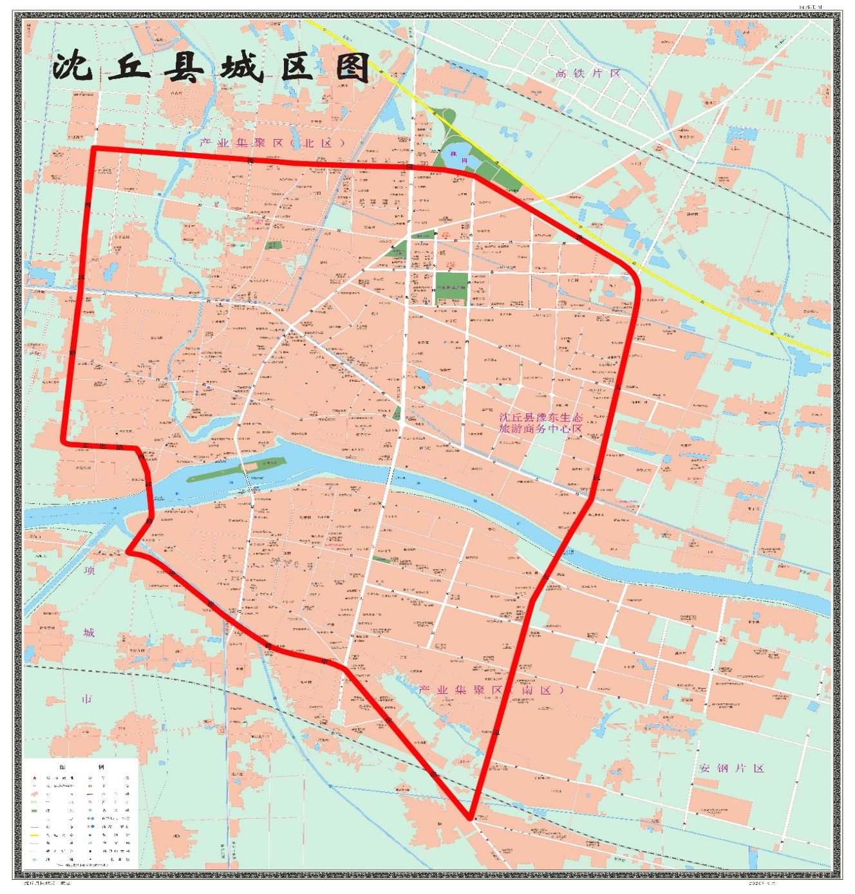

**附件2：沈丘县烟草制品零售点间距测量办法**

一、申请点与参照零售点间隔距离的测量标准：

1、两侧设有隔离护栏、护墙，花坛、花园的(且依法不可通行的)，按申请点与参照零售点之间的步行最短距离测量：

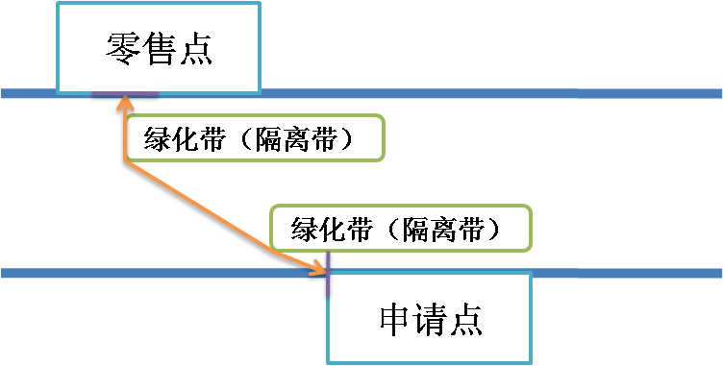

2、申请点与参照零售点成直角或圆角或弧形的，应贴近墙角按依法可通行的最短距离测量：

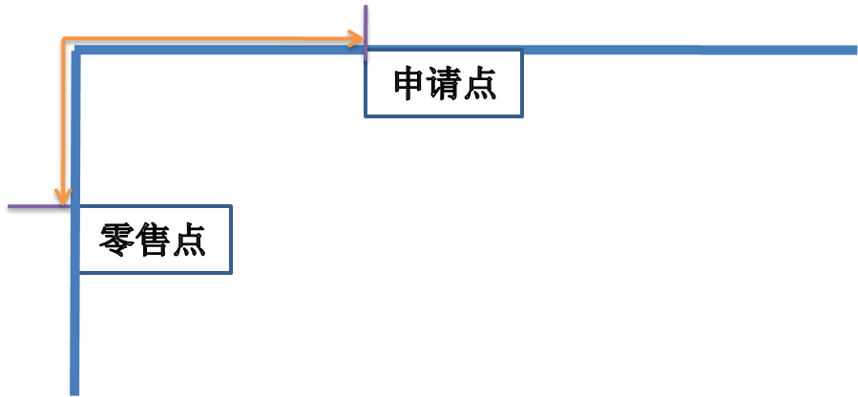

3、申请点与参照零售点属前后楼房的，如有后门依法可通行的，按后门依法可通行的最短距离测量：

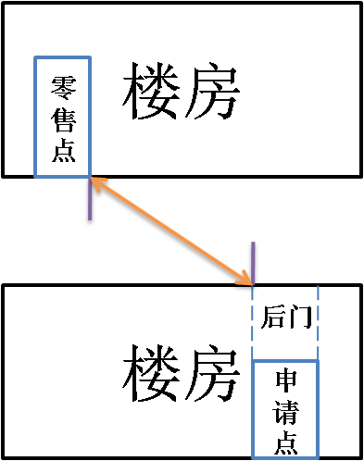

4、申请点位置位于十字路口的，且参照零售点位于对面的，按依法可通行的最短距离测量：

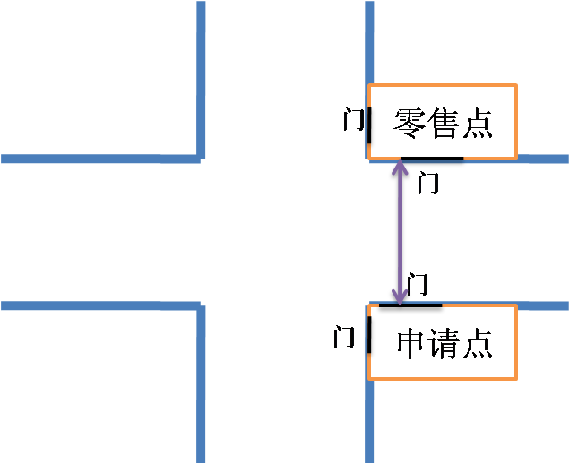

5、申请点位置位于十字路口且与参照零售点呈对角的，以最近一侧有门的内侧依法可通行距离测量：

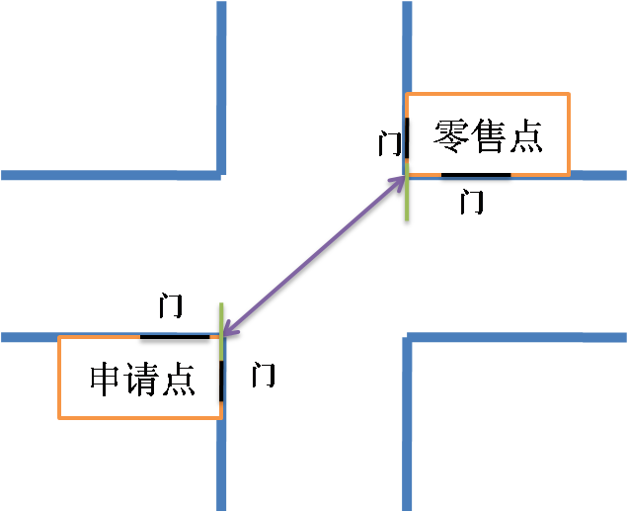

6、申请点位置位于十字路口且与参照零售点之间有红绿灯的，并必须按要求以斑马线行走的，可沿斑马线行进的最短距离测量：

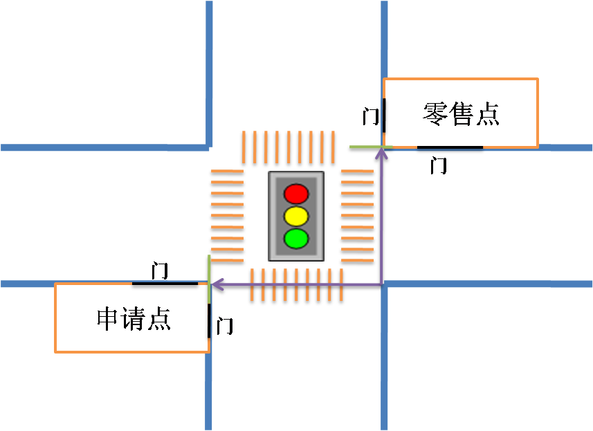

7、通行路径不同，测量方式不同，店铺有前后门同时测量前后门门道中心点的距离，并取最短的距离为间距。

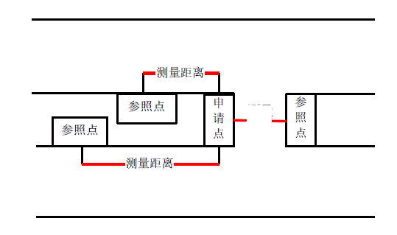

8、店铺有多扇门，测量多扇门中距离参照点最近的门道中心点

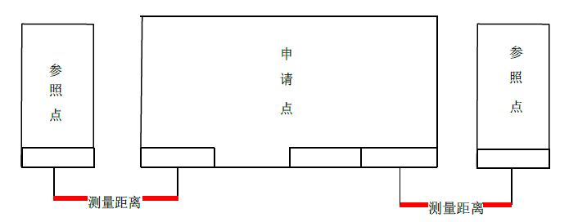

9、店铺与参考点在道路同一侧测量方式

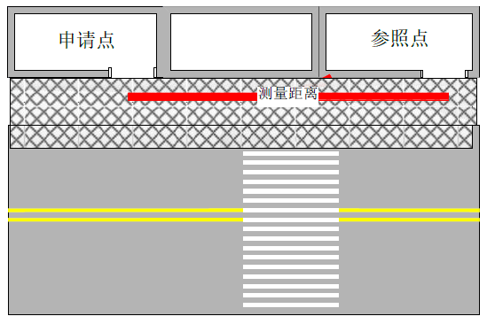

**10、申请点与参照点分处道路两侧**

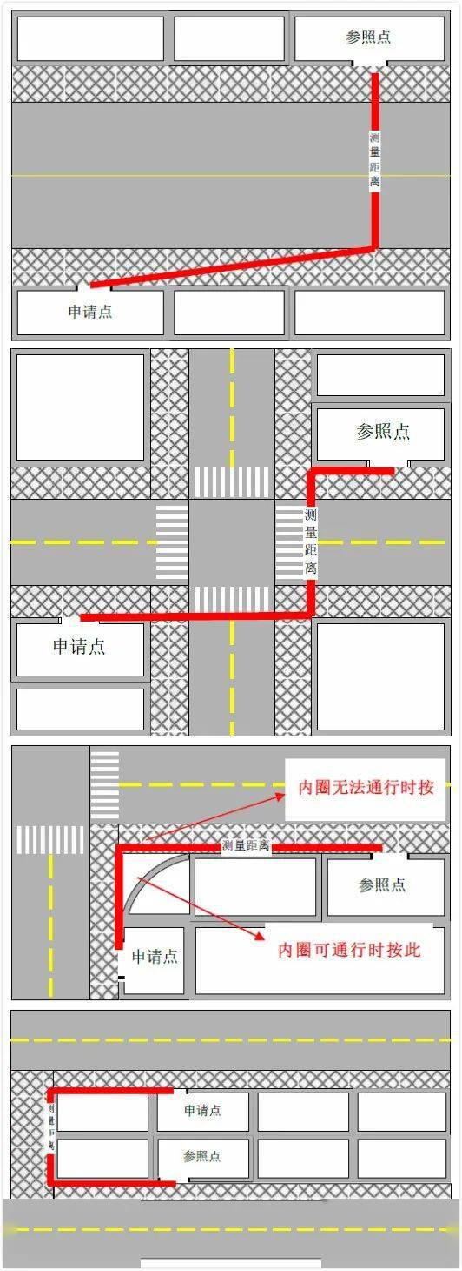

**11、申请点与参照点间存在隔离物**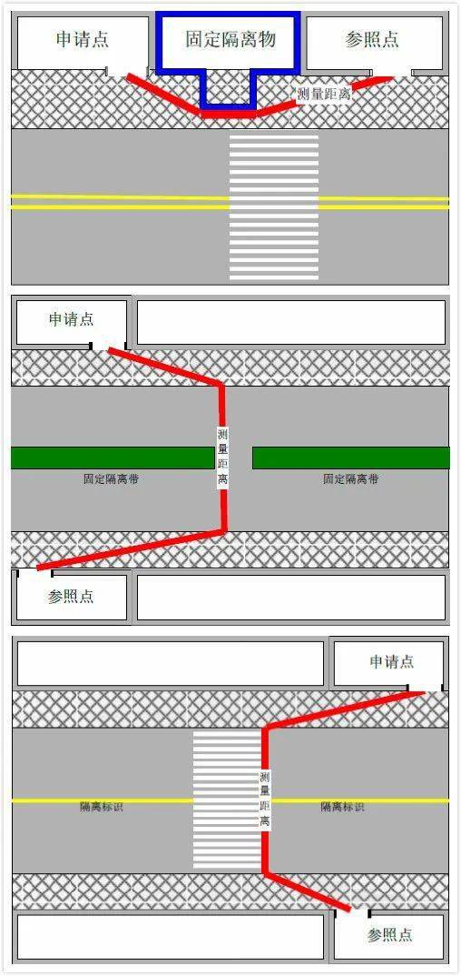

**12、申请点与参照点处于S形道路（或其他特殊道路情况）**

沿正常行人线路测量

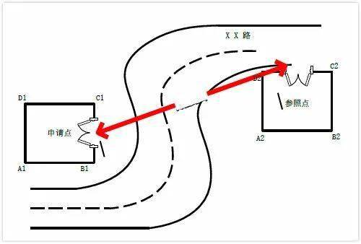

**13、申请点与参照点处于综合性市场或集贸市场的零售点**

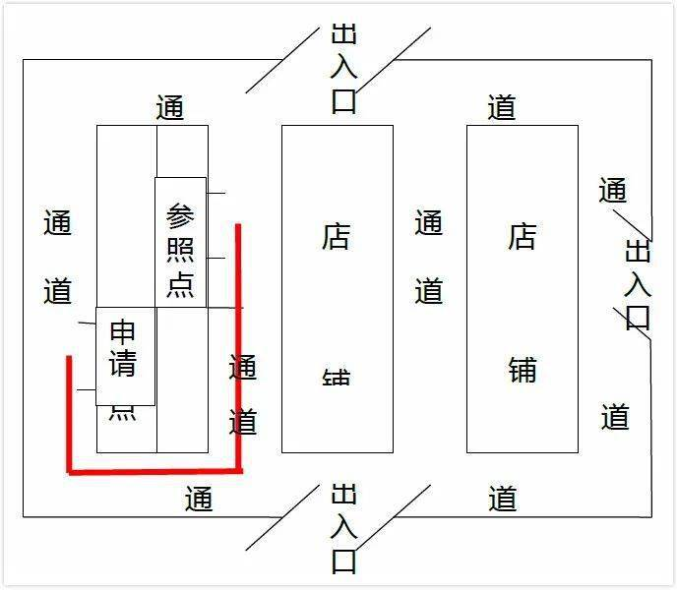

二、其他特殊道路情况的测量，按照依法可通行的最短距离量。

三、测量距离时，以参照零售点通行口最近的边或角为起始点，申请点通行口最近的边或角为终点，按依法可通行的线路测量。如果零售点或申请点有多个通行口的，以相对于两者之间最近的边或角为测量点。

四、本测量办法由沈丘县烟草专卖局负责解释。如遇本办法未明确测量方法的特殊情形时，其测量方法由沈丘县烟草专卖局确定.